- Naujai įtrauktas punktas 1.1.1
1.1.1 Požeminių komunikacijų susikirtimų derinimas
Kai projektuojami kiti inžineriniai tinklai, kurie kerta esamus Bendrovės tinklus, susikirtimus būtina suderinti su Bendrove. Siunčiant derinimui susikirtimus būtina pateikti sklypo planą su nurodytomis susikirtimų vietomis bei susikirtimų pjūvius, profilius. Susikirtimų pjūviuose turi būti nurodytos esamų vandentiekio ir nuotekų tinklų faktinės altitudės, skersmenys ir atstumai iki projektuojamu kitų inžinierinių tinklų.

* Jei projekte numatoma pastatų, kelių, inžinerinių tinklų ar kitų statinių statyba, rekonstrukcija ar kiti darbai UAB „Vilniaus vandenys“ infrastruktūros apsaugos zonose, projektavimo bei statybų metu privaloma vadovautis lentele „Infrastruktūros apsaugos zonos lentelė“ (priedas Nr. 2).
Kai projektiniams sprendiniams reikalingas atskiras derinimas (pateikta priede Nr. 2), objektas yra svarstomas UAB „Vilniaus vandenys” uždaroje Vartotojų prijungimo techninėje komisijoje (toliau- Komisija). Komisija sprendimus priima vadovaudamasi šiais kriterijais: nepabloginti tinklo eksploatacinių savybių, užtikrinti savalaikį tinklo avarijų likvidavimą, užtikrinti galimybę tinklo rekonstrukcijai ir plėtrai ir kt.
Tokiais atvejais, kai projektas nėra pakoreguotas pagal Komisijos įformintus sprendinius, projektas yra nederinamas.
- Pakoreguota formuluotė 1.3.4.
• Atraminės sienos įrengimas.

- Pakoreguota formuluotė 1.3.6.
Lauko gaisrinio vandentiekio tinklų ir statinių projektavimo ir įrengimo taisyklių 73 punktu : Kai statinio išorės gaisrui gesinti sunaudojama iki 15 l/s vandens, leidžiama ne daugiau kaip vieną gaisrinį hidrantą įrengti ne ilgesnėje kaip 200 m vandentiekio linijos atšakoje. Kai vandens poreikis gaisrui gesinti iš išorės yra 15 l/s ir didesnis, gaisriniai hidrantai turi būti įrengiami žiediniame vandentiekyje ir turi užtikrinti reikiamą vandens kiekį.

- Naujai įtraukti punktai 2.1.1.
- Jeigu dėklas naudojamas techniniam poreikiui (perklojant vamzdį dėkle, tinklo apsaugai), dėklo medžiagiškumas, ženklinimas ir slėgio klasė turi būti tokia pati kaip įrengiamo tinklo. Tarpas tarp tinklo ir dėklo užsandarinimas dėklo galuose.
- Jeigu dėklas naudojamas technologiniam poreikiui atliekant vamzdžio prastūmimą, gali būti naudojamas metalinis dėklas, vadovaujantis galiojančiais teisių aktų reikalavimais.

- Papildyta formuluotė 2.5.
- Žalioje vejoje kapa montuojama minimaliai 300 mm betoniniame žiede, kapa turi būti 50 mm iškilusi virš žemės paviršiaus (13 pav.). Betono klojiniui naudojamas ne mažesnio kaip 400 mm skersmens vamzdis.

- Naujai įtrauktas punktas 2.6. Naujos statybos vandentiekio tinklo plovimas ir dezinfekavimas

Naujas vandentiekio tinklas turi būti plaunamas prieš hidraulinį bandymą.

Naujos statybos tinklai plaunami hidromechaniniu (naudojant elastingus kamščius, pvz., porolono) būdu. Plaunant hidromechaniniu būdu plovimo slėgis turi būti analogiškas vandentiekio tinkle esančiam slėgiui (jei vanduo bus imamas iš esamų tinklų) arba slėgį galima dirbtinai sukelti kilnojamu siurbliu, tačiau kamščio judėjimo greitis neturi būti didesnis kaip 1,0 m/s. Kamščio skersmuo turi sudaryti 1,2-1,3 vamzdyno skersmens, o ilgis – 1,5-2,0 vamzdyno skersmens. Kamščius galima naudoti tik tiesiuose vamzdyno ruožuose, esant sklandiems posūkiams, ne didesniems kaip 90 laipsnių. Vamzdyno viduje prie jo prijungtų vamzdžių ar kitų detalių galai neturi būti išsikišę, sklendės turi būti visiškai atidarytos. Plovimo trukmė priklauso nuo nešvarumų kiekio ir pobūdžio. Dėl tinklo ruožo plovimo surašomas nustatytos formos aktas (forma F-53).

Praplovus naujai statomus vandentiekio tinklus hidromechaniniu būdu toliau atliekamas tinklo hidraulinis bandymas. Hidrauliškai išbandytas vamzdynas dezinfekuojamas chloruojant. Dezinfekavimui naudoti chlorą išskiriančias medžiagas - natrio hipochloritą arba kalcio hipochloritą. Dezinfekavimo darbų vietoje privalu turėti dezinfekanto pardavėjo išduotą galiojantį saugos duomenų lapą. Chloruojama vamzdyno ruožą užpildant vandeniu, imant aktyviojo chloro dozę 75-100 mg/l ir išlaikant vamzdyne reagento kontakto trukmę 5-6 val. arba imant mažesnę dozę – 40-50 mg/l, kai kontakto trukmė vamzdyne yra ne trumpesnė kaip 24 val. Konkreti chloro dozė parenkama atsižvelgiant į vamzdyno užterštumą.
Chloruojamo vamzdyno ruožas turi būti ne ilgesnis kaip 2 km.
Chloro tirpalą į vamzdyną reikia leisti tol, kol tirpalo įterpimo vietos atžvilgiu toliausioje ruožo vietoje vandenyje bus ne mažiau kaip 50% nustatyto aktyviojo chloro kiekio (aktyviojo chloro kiekį vandenyje reikia matuoti tam skirtu nešiojamu matavimo prietaisu). Nuo to momento chloro tirpalo tiekimas nutraukiamas ir vamzdynas, užpildytas chloro vandeniu, paliekamas nustatytam kontakto trukmės laikui.
Praėjus kontakto laikui chloruotą vandenį reikia išleisti į artimiausią UAB ,,Vilniaus vandenys“ buitinių nuotekų tinklą (jei tokios galimybės nėra - surinkus į talpą pavėžėti iki saugaus išpylimui UAB ,,Vilniaus vandenys“ buitinių nuotekų tinklo). Geriamajam vandeniui dezinfekuoti naudojamų medžiagų likučius privalu nustatyti jau minėtu nešiojamu matavimo prietaisu. Dezinfekuotą vamzdyną reikia plauti švariu vandeniu tol, kol chloro likutis vandenyje sumažės iki ne daugiau kaip 0,05 mg/l.
Naujo vandentiekio prijungimo prie veikiančio tinklo vietose reikia atliki vietinį jungių ir armatūros dezinfekavimą chloro tirpalu.
Dėl tinklo ruožo dezinfekavimo surašomas nustatytos formos aktas (forma F-53). Norint patvirtinti dezinfekavimo kokybę iš atestuotos laboratorijos reikia gauti pažymą dėl ribinio mikroorganizmų skaičiaus pagal šiuos mikrobiologinius rodiklius (pagal higienos normą HN 24:2017):
- kolonijas sudarantys vienetai 22°C temperatūroje;
- žarninės lazdelės (Escherichia coli);
- koliforminės bakterijos;
- žarniniai enterokokai.

- Naujas punktas 3.1.1. I-ojo kėlimo vandens siurblinės

- Debitmatis montuojamos su vienu paslankiu flanšu, kad poreikiui esant būtų lengva išmontuoti ir sumontuoti.

- Papildyta formuluotė 3.1.1. I-ojo kėlimo vandens siurblinės

- Turi būti įrengta bendra vandens apskaita vandenvietėje su apvadine linija bei uždaromąja armatūra, kuria apskaitomas iš visų gręžinių išgautas vandens kiekis:

- Nauji punktai 3.1.1. Vandenviečių susisiekimo ir sklypo plano dalis.

- Numatyti žvyro arba skaldos privažiavimo kelius prie visų gręžinių.
- Tvoros stulpelius su vartų stulpais sujungti standžiai, nepaliekant tarpų.
- Tarp tvoros apačios ir žemės paviršiaus nepalikti didesnio kaip 10 cm tarpo.
- Tarp vartų apačios ir žemės paviršiaus palikti 15 cm tarpą.

- Nauji punktai 3.1.1. Apsauginės ir gaisrinės signalizacijos dalis

- Sukonfigūruoti vaizdo stebėjimo kameras.
- Darbo projekte turi būti išdetalizuoti atskirais projektais visų vartų pavaros, įėjimo pulteliai, apsaugos centralės, pasikalbėjimo įrenginys, įdiegta vienaraktė sistema ir kt.

- Nauji punktai 3.1.2. II–IV kėlimo kvartalinių vandens siurblinių medžiagiškumas ir komplektacija

- Įrengti autonominį vidaus degimo variklio (dyzelinį) sukamą elektros generatorių pagal įmonės Techninės politikos reikalavimus.
- Naujai statomoms arba renovuojamoms kvartalinėms vandentiekio siurblinėms valdymo skyduose įrengti UPS (nepertraukiamo maitinimo šaltinis) įrenginius su „By pass“ (sugedus UPS praleistų elektros srovę) funkcija ir gedimo duomenų perdavimu.
- Siurblių stotelės siurbliai ir siurblių valdymo spinta turi būti komplektuojama to paties gamintojo. Į stotelės komplektaciją turi įeiti ir kiekvieno stotelės siurblio uždaromoji bei apsauginė armatūra ir slėginiai kolektoriai su flanšiniais pasijungimais.
- Jeigu mažesnio skersmens atšakų į siurblius ir atšakų iš siurblių įsijungimai į kolektorius sutapdinamos ašimis, tuomet antrojo kėlimo siurblių stotelių padavimo ir išmetimo kolektoriuose turi būti įrengtas ištuštinimo ventilis DN50 mm su pajungimu laistymo žarnai.
- Antrojo kėlimo siurblių darbo ratas turi būti žemiau žemiausio vandens lygio vandens paėmimo rezervuare.

- Panaikintas punktas 3.2. Siurblinių valdymas

- Papildytas punktas 4.1. Vandens ruošimo įrenginiai

Vandens ruošimo technologija parenkama pagal šalinamų priemaišų būseną ir koncentracijas, kad geriamasis vanduo būtų saugus ir sveikas vartoti bei atitiktų STR 2.02.04:2004 „Vandens ėmimas, vandenruoša. Pagrindinės nuostatos“ ir higienos normos reikalavimus HN24:2017 „Geriamojo vandens saugos ir kokybės reikalavimai“. Vandens ruošykloms kurių maksimalus našumas didesnis nei 100 m³/d, parenkami technologiniai sprendimai:

- Nauji punktai 4.1. Bendrieji reikalavimai
Projektuojant slėginius filtrus žemiau rezervuaro įrengti atbulinius vožtuvus. Siekiant išlaikyti pastovų slėgį filtruose, prieš juos montuojamas slėgio reguliatorius arba automatiškai reguliuojama sklendė.
- Virš slėginių filtrų ir oro-vandens maišytuvo įrengti automatinius nuorinimo ventilius. Kondensatą iš ventilių išvesti viena vamzdžių sistema į pastato išorę, nesant techninių galimybių nuvesti į sifoninį grindų trapą. Tiesiogiai į buitinę nuotakyną kondensato vamzdžių nuvesti neleidžiama.
- Filtrų pastato pagrindinės patalpos grindys turi būti su nuolydžiu į grindų latako arba trapų pusę. Nuolydį suformuoti grindų betonavimo metu.
- Filtrų pastato pagrindinėje patalpoje 4-5 cm aukštyje nuo grindų įrengti avarinį elektrodinį vandens lygio jutiklį su automatiniu signalo perdavimu per SCADA (patalpos užliejimui užfiksuoti technologinės avarijos atveju).
- Uždaromoji armatūra numeruojama priekyje nurodant filtro numerį, pvz.: pirmo filtro sklendė 1-1, antro filtro trečia sklendė 2-3.
- Patekimui į filtrų pastato pagrindinę patalpą įrengti el. vartus su varstomomis durimis juose. Avariniam atidarymui įrengti rankinį vartų pakėlimą per grandininę pavarą.
- Oro tiekimo iš kompresorių sistemoje vožtuvai turi būti prie kiekvieno kompresoriaus atskirai.
- Žalio vandens apvedimo linija turi būti su elektrifikuota sklendė ir nuotoliniu valdymu.
- Naudojant vidaus technologiniams vamzdynams plastiką, atvamzdžių ventiliams ar atsišakojimams įpjovos negali būti vietoje klijuojamos (tik gamyklinės jungės arba kieti balnai).
- Rekonstruojant esamus VGĮ, rangovas turi pateikti veikiančio objekto gręžinių perjungimo grafiką/planą, iš anksto numatyti vietas, kur bus matuojamas slėgis į miestą išeinančiame tinkle.
- Vietinei buitinių nuotekų/paplavų siurblinei numatyti vietinį siurblių valdymo skydą.

- Naujas punktas 4.2. Vandens dezinfekavimas

- Vandens dezinfekavimo mazgas turi būti automatizuotas su duomenų perdavimu į SCADA.

- Nauji punktai 4.3. Švaraus (paruošto) vandens rezervuarai

- Švaraus (paruošto) vandens rezervuarai (toliau – ŠVR) projektuojami, kad darbinis rezervuaro tūris būtų ne mažesnis nei 1,12 karto didžiausiai skaičiuotinai paros vandens reikmei.
- Laiptus ant ŠVR pylimo daryti surenkamus g/b, su cinkuotais turėklais.
- ŠVR su pylimais perdangai naudoti hidrotechninį betoną, perdangos prilydomos, dangos hidroizoliaciją įrengti tuo atveju, jei įlipimo landoms naudojami standartiniai surenkami g/b šulinių žiedai. Landos (šulinių žiedų išorinis paviršius) taip pat turi būti hidroizoliuojamos prilydoma danga iki pat žemės paviršiaus.
- Nuo peršalimo pylimuose statomus ŠVR apsaugoti pakankamu grunto sluoksniu, išorinio šiltinamojo sluoksnio nedaryti.
- ŠVR dangčius įrengti sandarius (dvigubus).
- Įrengti ŠVR vėdinimą nukreipiant vėdinimo vamzdžiu iš rezervuaro per smėlio filtrą šulinyje arba oro filtru, skirtu geriamojo vandens rezervuarams su apsauga nuo vabzdžių. Vėdinimo vamzdynas projektuojamas su nuolydžiu neleidžiančiu kauptis kondensatui. Šulinyje turi būti įrengtas vėdinimo stovas su viršuje įrengtu tinkleliu nuo vabzdžių vamzdžio išorėje.
- Įlipimo į ŠVR konstrukcija turi būti iš nerūdijančio plieno su neslidžiomis pakopomis. Kopėčios turi būti su apsauginiais lankais arba su integruotu bėgiu per vidurį su apsaugos rankena.
- Švaraus vandens rezervuarų dangčių naktinis apšvietimas turi būti pakankamas, kad dangčiai būtų gerai matomi per vaizdo kameras
- ŠVR išoriniai dangčiai turi būti su signalizacija nuo nesankcionuoto atidarymo.
- ŠVR dangčiai turi būti sunumeruoti, kad juos galima būtų atsekamai suprogramuoti įėjimo apsauginiame pulte dėl nesankcionuoto vieno ar kito dangčio atidarymo.
- ŠVR sandarumo bandymą atlikti po to, kai per sienas ir dugną išvesti technologiniai vamzdynai, kad tuo pačiu būtų patikrintas ir angų sandarumas. Vamzdžių praėjimo angas sandarinti gumuotais segmentiniais sandarikliais. Bandant rezervuarai negali būti užpilti gruntu, o bandyti reikia kiekvieną rezervuaro sekciją atskirai (jei jų daugiau kaip dvi – tada vienu bandymu neturinčias bendrų sienų), o kitu bandymu – likusias.
- ŠVR persipylimo ir patiekimo vamzdžių galus įrengti piltuvo formos.

- Nauji punktai 5.1.1. Savitakiniame nuotekų tinkle naudojamos vamzdyno medžiagos

- Jeigu dėklas naudojamas techniniam poreikiui (perklojant vamzdį dėkle, tinklo apsaugai), dėklo medžiagiškumas, ženklinimas ir slėgio klasė turi būti tokia pati kaip įrengiamo tinklo. Tarpas tarp tinklo ir dėklo užsandarinimas dėklo galuose.
- Jeigu dėklas naudojamas technologiniam poreikiui atliekant vamzdžio prastūmimą, gali būti naudojamas metalinis dėklas, vadovaujantis galiojančiais teisių aktų reikalavimais.

- Papildytas punktas 5.1.4. Nuotekų tinkle naudojami vamzdyno sujungimo būdai

• Sujungiant naujus polietileninius vamzdžius, taikyti elektromovinį arba sandūrinį suvirinimo būdą arba naudoti sujungimą mechaninėmis tempimui atspariomis jungtimis su nerūdijančio plieno atraminėmis įvorėmis. Naudojant sandūrinį suvirinimą slėginiams ir savitakiniams nuotekų tinklams, būtina pašalinti po suvirinimo vamzdžiuose atsiradusias vidines suvirinimo siūles. Šio reikalavimo galima netaikyti ilgesnėms kaip 12 m sandūromis virinamų vamzdžių atkarpoms.

- Naujas punktas 5.1.5. Nuotekų tinkle naudojama uždaromoji armatūra

- Flanšines pleištines sklendes su NBR gumos sandarinimu galima naudoti tik slėginiuose nuotekų tinkluose, kai dėl sistemos darbinio slėgio nėra galimybės taikyti peilinių sklendžių, visais kitais atvejais turi būti naudojamos tik peilinės sklendės.

- Nauji punkti 5.1.7. Slėgio gesinimo šuliniai

- Nuotekų siurblinėms aptarnaujančioms individualius gyvenamuosius namus slėgio gesinimo šulinį projektuoti panaudojant DN315, DN425, DN546/600, DN1000 skersmens šulinius.
- Kvartalinėms nuotekų siurblinėms slėgio gesinimo šulinius projektuoti panaudojant ne mažesnio kaip DN1000 gelžbetonio skersmens šulinius.
- Slėgio gesinimo šuliniuose projektuoti ne daugiau kaip trijų slėginių linijų gesinimą.
- Kvartalinių nuotekų siurblinių slėgio gesinimo šuliniuose įrengti kvapo šalinimo anglies filtrus.
Slėginėms linijoms kurių skersmuo ≥400 mm arba išpumpuojamas nuotekų kiekis ≥1000 m³/d. ne tankiai urbanizuotose vietovėse įrengti vėdinimo stovus ne žemesnius kaip 5 metrai, stovo skersmuo turi būti ne mažesnio skersmens nei slėginio tinklo. Stovo konstrukcija parenkama iš tokių statybos produktų ir suprojektuota taip, kad būtų pakankamai atspari statybos ir naudojimo metu galimiems išoriniams ir vidiniams mechanizmams, cheminiams bei mikrobiologiniams procesams.
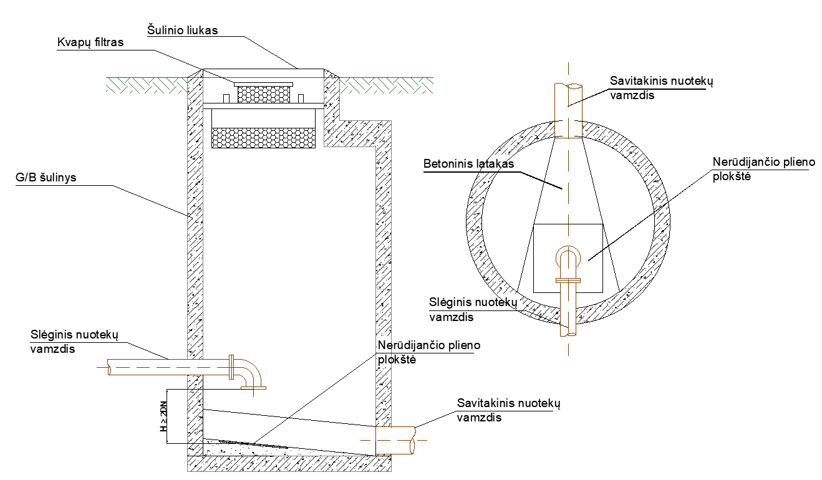
pav. 17 Slėgio gesinimo šulinio principinė schema
- Naujas punktas 5.3. Prisijungimo prie savitakinio nuotekų tinklo schema

- Jungiant lietaus nuotekų tinklą prie mišraus nuotekų tinklo įrengti nuotekų debito reguliavimo įrenginį.

- Papildytas punktas 5.3.3. Prisijungimas prie savitakinio nuotekų kolektoriaus schemomis
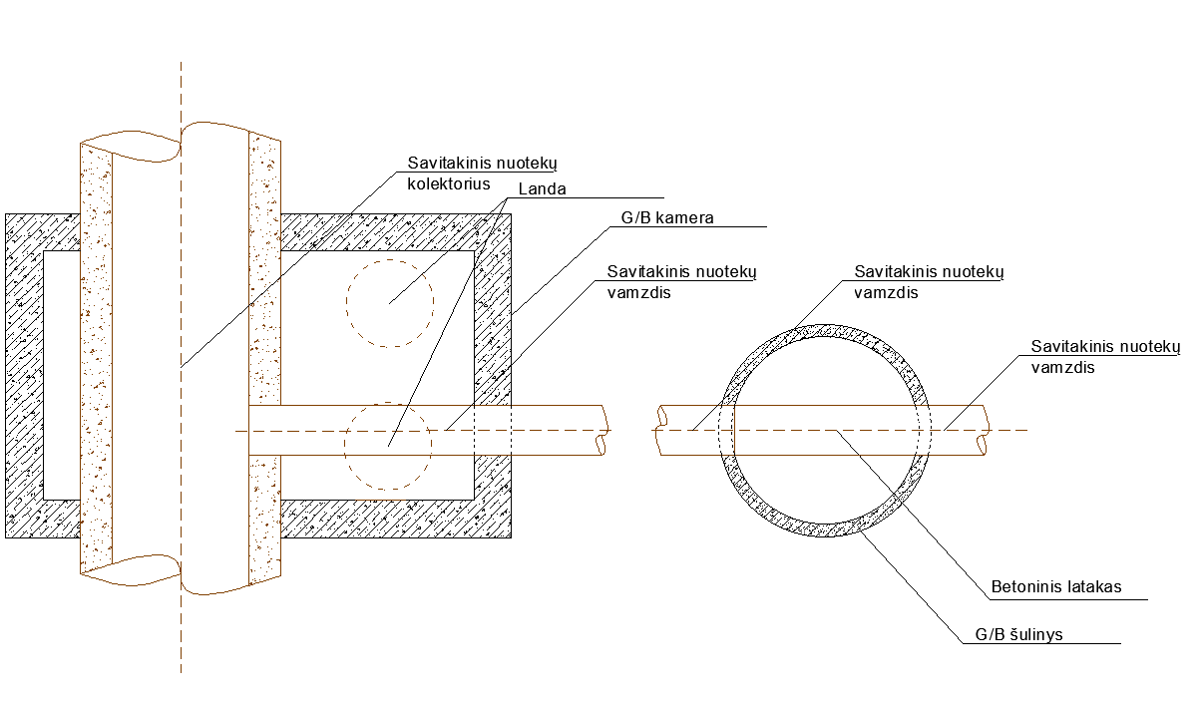
pav. 22 Prisijungimo prie nuotekų kolektoriaus, montuojant šulinį ant kolektoriaus, schema
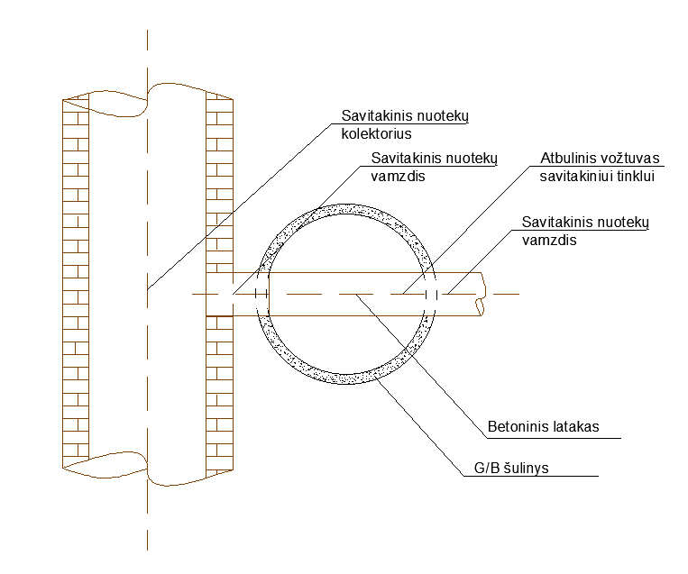
pav. 23 Prisijungimo prie nuotekų kolektoriaus, montuojant šulinį prie kolektoriaus, schema

- Naujas punktas 6.1. Nuotekų siurblinių komplektacija

Individualiems gyvenamiems namams nuotekų kėlimas užtikrinamas įrengiant nuotėkų pakėlimo siurblį statytojo sklype.

- Nauji punktai 6.1.1. Reikalavimai nuotekų siurblinėms

- lygio daviklis įtekėjime prieš smulkinančias grotas arba smulkintuvą su duomenų perdavimu į SCADA;
- kvartalinėms nuotekų siurblinėms įrengti autonominį vidaus degimo variklio (dyzelinį) sukamą elektros generatorių pagal įmonės Techninės politikos reikalavimus.

- Nauji punktai 6.1.2. Nuotekų siurblinės komplektacija

- Su siurbline turi būti pateiktas pritekėjimo sklendės valdymo raktas iš nerūdijančio plieno AISI 316. Raktas turi būti laikomas pakabintas su nerūdijančio plieno trosu ant kablio po siurblinės dangčiu.

- Keičiamas punktas 6.1.2. Nuotekų siurblinės komplektacija
Slėginis vamzdynas Kai statomos naujos kvartalinės nuotekų siurblinės arba rekonstruojamos esamos nuotekų siurblinės, kurių projektinis paros maks. debitas ≥ 1000 m³/d, nuotekų tiekimas nuo siurblinės iki slėgio gesinimo šulinių (-io) turi būti atliekamas dviem slėginėmis linijomis, iš kurių kiekviena yra 100% pralaidumo, priešingu atveju turi būti įrengtas rezervinis nuotekų rezervuaras kurio talpa turi būti ne mažesnė nei paros maksimalus išpumpuojamas kiekis.
- Patikslintas punktas ir naujas punktas 6.1.2. Nuotekų siurblinės komplektacija

- Iš siurblių išeinančios dvi linijos jungiamos į vieną liniją prieš debitmatį: už siurblinės arba pačioje siurblinėje (priklauso nuo gamintojo ar projektuotojo techninio sprendimo).
- Slėginis nuotekų vamzdynas esantis siurblinėje negali būti aukščiau negu išeinantis vamzdis iš nuotekų siurblinės, t. y. slėginis vamzdynas negali daryti kilpos aukštyn-žemyn.

- Patikslinti punktai 6.1.2. Nuotekų siurblinės komplektacija

- Apskaita privalomai montuojama visose kvartalinėse nuotekų siurblinėse.
- Debitmatis montuojamas šulinyje už nuotekų siurblinės.
- Kai užtikrinami reikalavimai atstumui, debitmatis gali būti montuojamas nuotekų siurblinės talpoje. Esant galimybei debitmatis montuojamas išlaikant 5DN lygaus vamzdžio prieš debitmatį ir 3DN už, rekomendaciją.
- Už debitmačio montuojama flanšinė pleištinė sklendė (pagal „Flanšinių pleištinių sklendžių“ techninius reikalavimus).

- .

- Nauji punktai 6.1.2. Nuotekų siurblinės komplektacija

Jutiklių tvirtinimo taisyklės
- Plūdės turi būti pritvirtintos tik siurblinės šulinio viršuje. Plūdės apatinėje dalyje neturi būti pririštos prie konstrukcinių elementų.
- Hidrostatinio lygio jutiklis turi būti sumontuotas nerūdijančio plieno vamzdyje: diametru 100 mm +/- 20mm ilgis nuo rezervuaro dugno iki įlipimo kopėčių viršaus, perforuotame 10 mm +- 2 mm diametro kiaurymėmis, gręžiant kiaurai abi vamzdžio sieneles, atstumu kas 100 mm +/- 10mm viena nuo kitos, 2m +/- 100 mm atkarpoje matuojant nuo vamzdžio apatinės dalies. Vamzdį tvirtinti prie įlipimo kopėčių ar šalia, lengvai ir saugiai pasiekiamoje rankomis vietoje.

- Papildytas punktas 6.1.2. Nuotekų siurblinės komplektacija

- Nepriklausomas elektros energijos tiekimas (pajungta nuo AB ESO tinklų), komercinė apskaita įrengiama prie siurblinės sklypo ribos, jeigu nėra įregistruoto sklypo, komercinė apskaita montuojama siurblinės apsaugos zonos ribose.
- Naujas punktas 6.3. Reikalavimai NS apsauginei zonai

- Nuotekų siurblinių važiuojamoje kelio dalyje įrengimas leidžiamas tik nesant kitiems inžineriniams sprendiniams.

- Papildytas punktas 8.3. Vandens apskaitos mazgas schema individuliam gyvenamam namui

- Vienam savininkui (vienbučiams, dvibučiams namams) galimas tik vienas vandens įvadas, t. y. ūkiniams ir kitokios rūšies priklausiniams atskiri įvadai nėra projektuojami ir įrengiami ir su Bendrove sudaroma viena vandens tiekimo sutartis.
- Kai įvadas į pastatą įeina žemiau apskaitos mazgo grindų, statmenoji įvado dalis turi būti atitraukta nuo pamato į vidaus pusę ne mažiau kaip 0,2 m ir apšiltinta nuo įšalo gylio bent iki grindų lygio.

- Patikslintas punktas 8.4. Vandens apskaitos mazgo schema individuliam gyvenamajam namui su laistymu

• VAM laistymui turi būti įrengiamas patalpoje prie išorinės pastato sienos, prieš čiaupą, skirtą laistymui už pagrindinės apskaitos.

- Papildytas punktas 8.6. Vandens apskaitos mazgo schema šulinyje

Atvejais, kai esamam daugiabučiam pastatui turi būti suprojektuotas ir įrengtas bendro naudojimo vandentiekio įvadas, tačiau nėra galimybės vandens apskaitos prietaiso montuoti bendro naudojimo patalpoje / ar tokių patalpų esamame pastate nėra, apskaitos prietaisą galima įrengti naujai statomame šulinyje. Įrenginėjant VAM šuliniuose, mažiausias galimas šulinio skersmuo turi būti ne mažesnis nei 1500 mm.

- Papildytas punktas 8.7. Vandens apskaita statybos laikotarpiu

- Prisijungimo prie tinklo vietoje arba atskirame vandens apskaitos šulinyje* – kai projektuojamas bendro naudojimo gatvės tinklas, nepriklausomai, ar vanduo statybos laikotarpiui reikalingas, ar nereikalingas (punktas netaikomas kai projektuojamų bendro naudojimo tinklų užsakovas yra UAB „Vilniaus vandenys“).
- Patikslintas punktas 8.7.2.1

- Mikrobiologinių tyrimų magistralei ir įvadams /įvadui aktai.

- Naujas punktas 11. Objektų elektros energijos tiekimo kategorijos

Rekonstruojant objektą su I-a kategorija, objektams įrengti atsarginį autonominį vidaus degimo variklio sukamą elektros generatorių (dyzelinį). Generatoriaus galingumas parenkamas pagal elementų, užtikrinančių siurblinės darbą, galią.

- Naujas skyrius 12. Saulės jėgainės

Bendrovė eksploatuoja saulės fotovoltinės elektrines ant žemės, pastatų stogų, švaraus vandens rezervuarų bei nutolusias elektrines, kurioms privaloma įrengti:
- Automatinio valdymo procese numatomas papildomas valdymo signalas, kad vidaus tinkle įrengtų fotovoltinių elektrinių generacija būtų maksimaliai sunaudojama;
- Ne mažiau dviejų įtampos keitiklių;
- Esant tiekimui STO tinklo dviem ir daugiau įvadais - generacijos galios dalinamos į ne mažiau nei 2 dalis - jungimui į veikiančius 0,4 kV /10 kV tinklus proporcingai apkrovoms PĮ skirtingas šynų sekcijose;

- Naujas skyrius 13. Autonominiai vidaus degimo variklio sukami elektros generatoriai

Bendrovė eksploatuoja stacionarius autonominius vidaus degimo variklio sukamus elektros generatorius vandentiekio ir nuotekų siurblinėse, kurie turi užtikrinti nepertraukiamą paslaugų teikimą ne mažių 6 valandų.

- Galingumas generatoriui (kW/kVA) parenkamas, kad būtų užtikrintas vandentvarkos objekto funkcionalumas.
- Trijų fazių generatorius.
- Degalų tipas – dyzelinas.
- Su ARĮ įrengiu (ARĮ turi būti skirtas komutuoti elektros tiekimą vartotojui iš skirstomųjų tinklų, o sutrikus elektros tiekimui, perjungti komutacinius įrenginius elektros energijos tiekimui iš generatoriaus). ARĮ komutavimo įrenginiai turi būti tokios konstrukcijos, kad dirbant generatoriui, elektros energija nepatektų į elektros skirstymo tinklus. Generatoriai įrengiami, kad automatiškai įsijungtų, sutrikus elektros tiekimui iš elektros tinklų ir išsijungtų atstačius elektros tiekimui.
- Generatoriui turi būti įrengta baterijos krovimo sistema (nuo vandentvarkos objekto elektros įvado).
- Turi būti dispečerizacijos signalai.
- Turi būti įrengtas gamyklinis apsauginis gaubtas, urbanizuotose teritorijose su garso slopinimu. Įrengiant uždarose patalpose turi būti sumontuota degimo produktų šalinimo sistema.

